刘小排｜https://raphael.app/

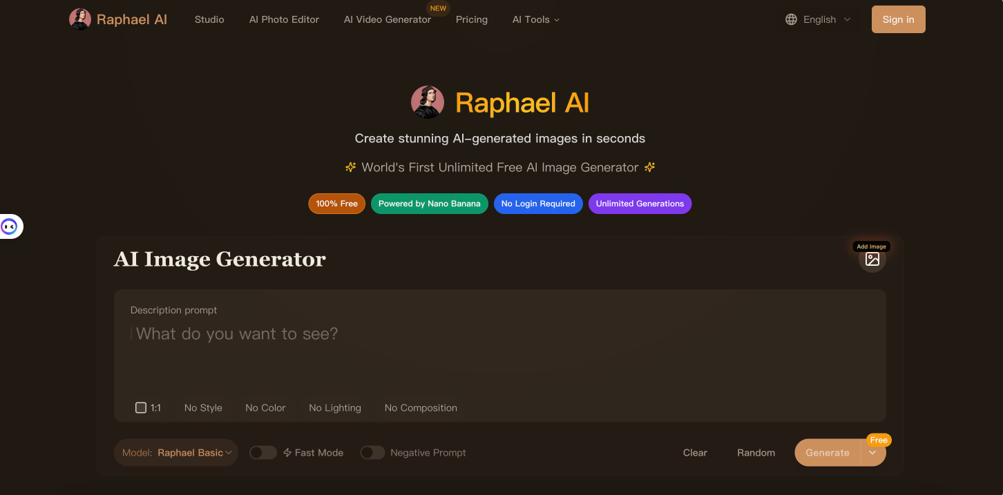
刚进网站看到的内容

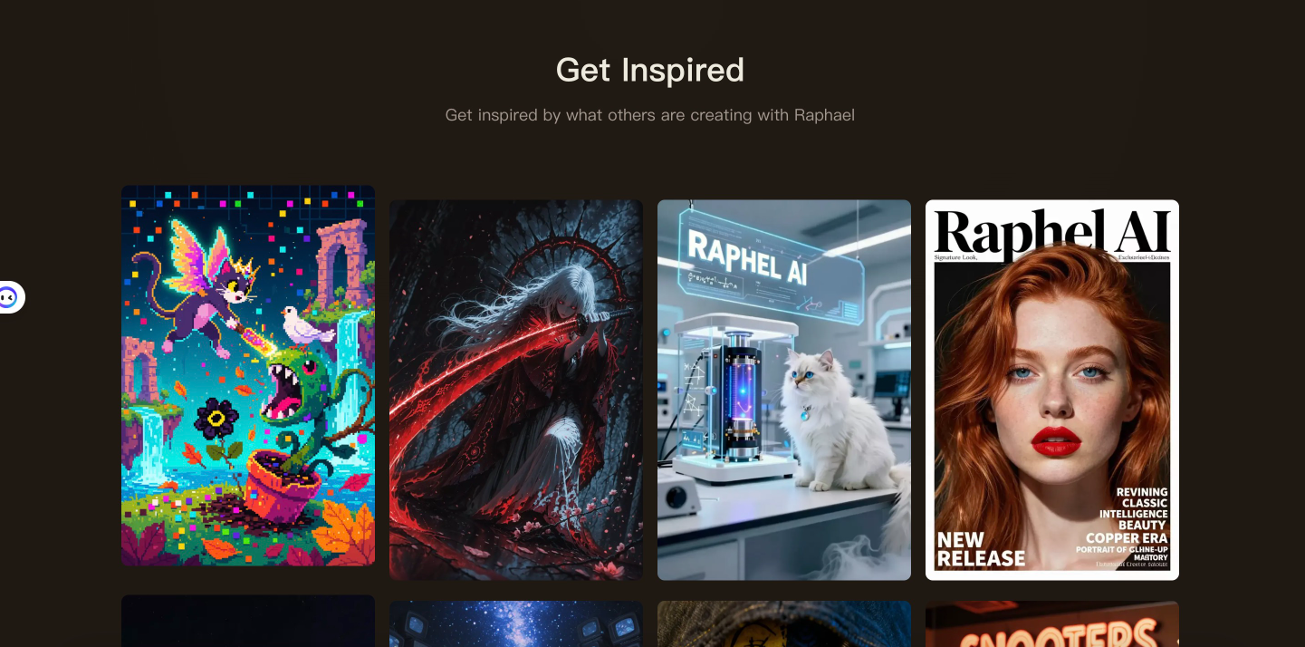
然后往下划是效果案例展示区域

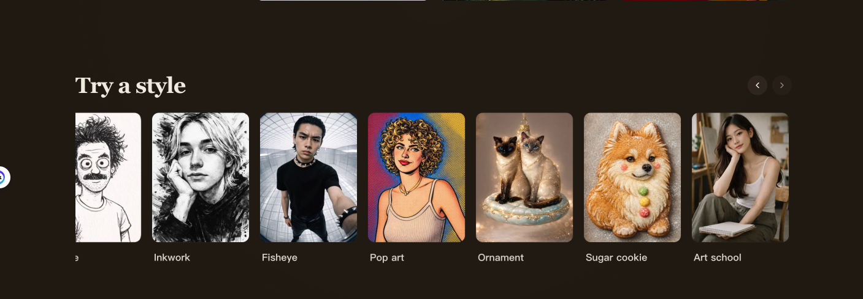
然后是风格选择，我们可以用这种形式展示功能，比如转平铺图，比如转线稿。

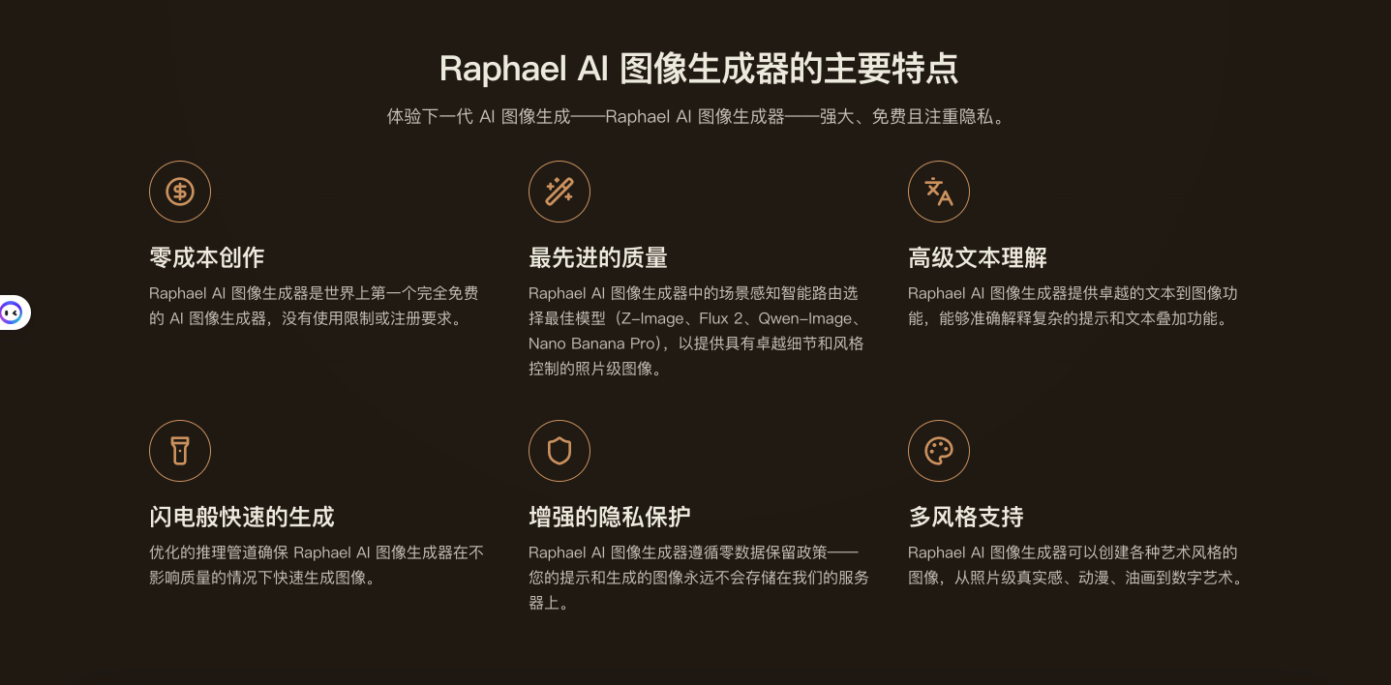
然后是产品介绍

AI图片生成交互｜功能区

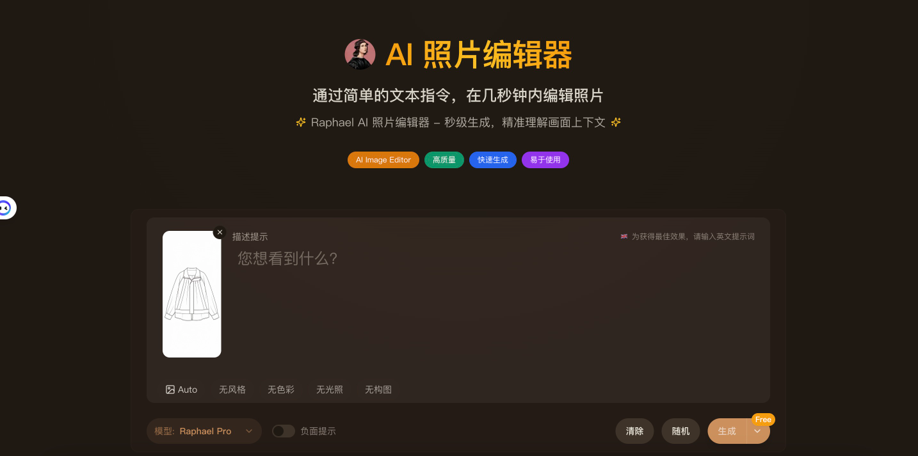
图片上传后显示效果，可以看到有几个选项，
Auto：设置生成图片尺寸
无风格/无色彩：这个按钮点一下会弹出选项菜单，比如看下图，这种交互方式就很满意，
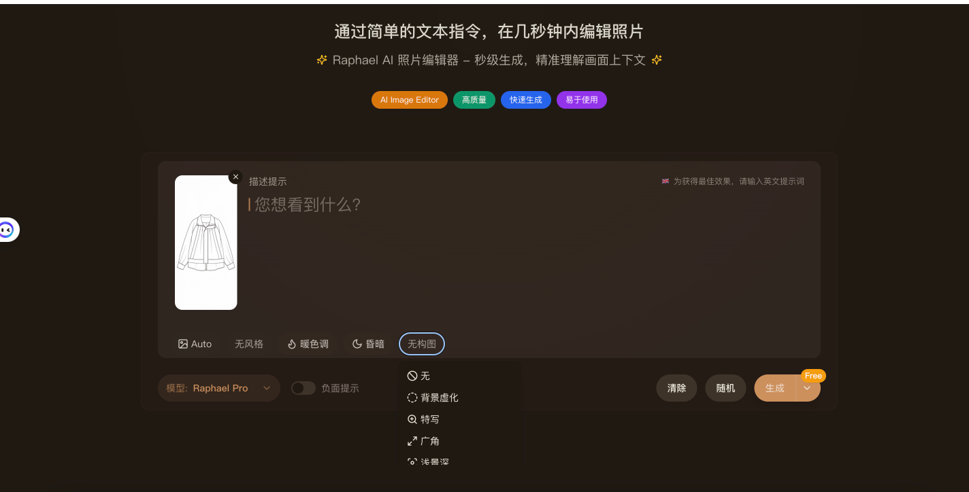

模型选择：这个太聪明了，模型名字直接叫自己的产品名字，我操我们直接叫 Loom Pro
提示词：交互完美，点击负面提示词可以开启负面提示词填写的位置。
清除按钮：点击清除提示词和风格选项设置
随机按钮：随机出现提示词

AI图片生成交互｜案例展示区
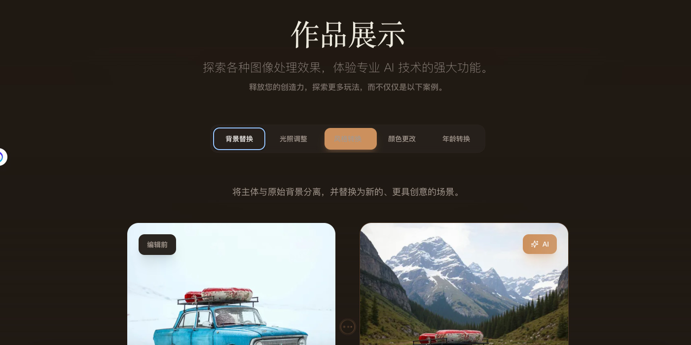

点击按钮切换显示的图片。

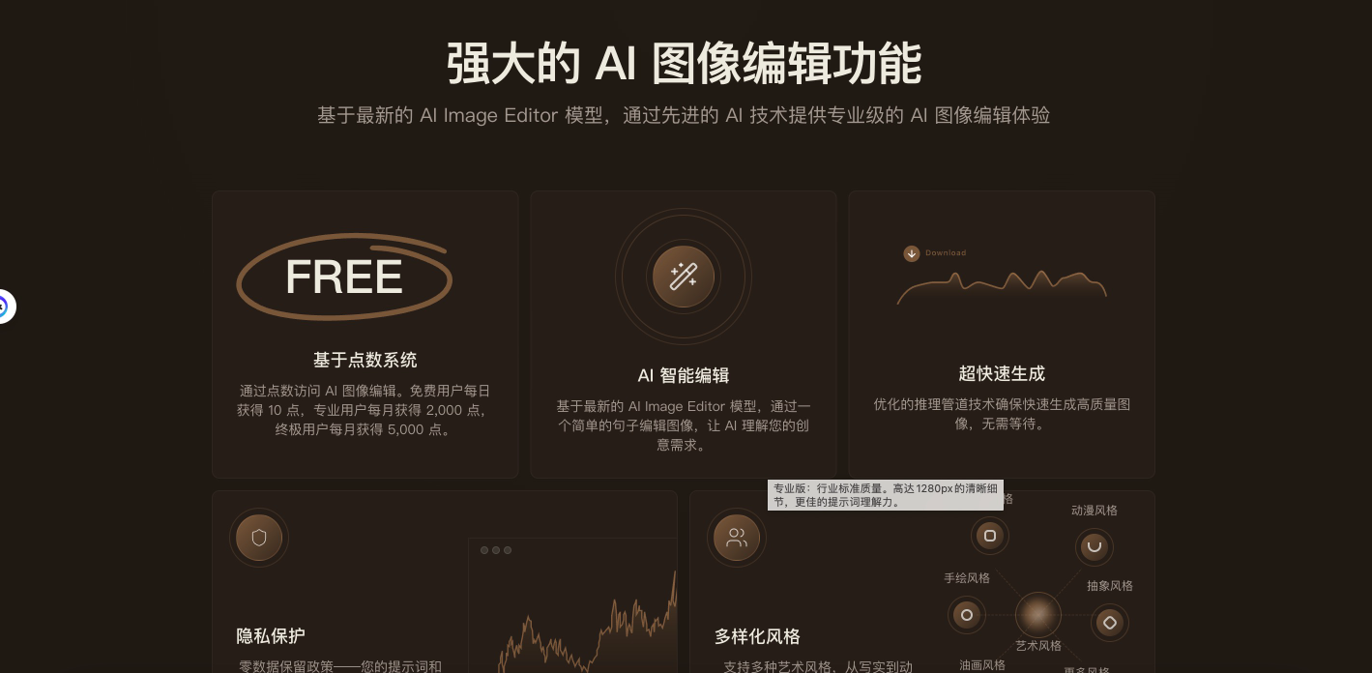
然后再是功能说明，效果说明

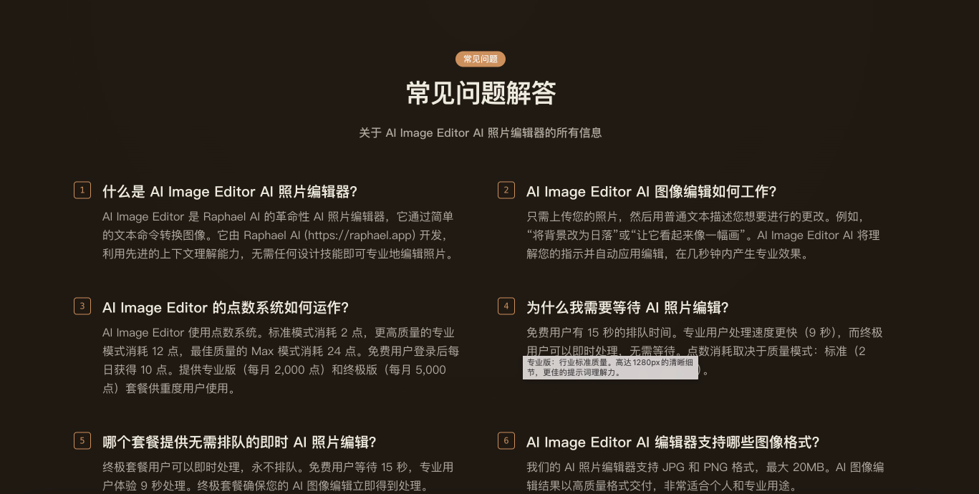
然后是常见问题解答

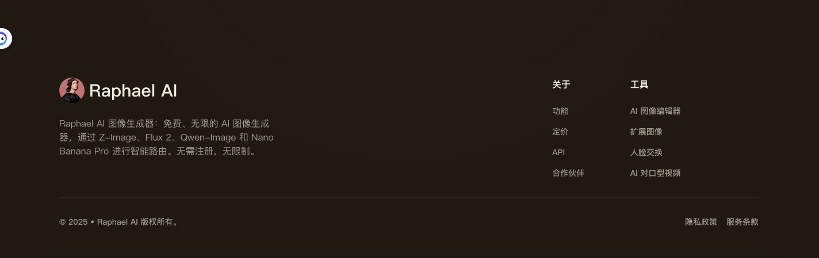
然后是页脚

